Számítástechnikai Webshop
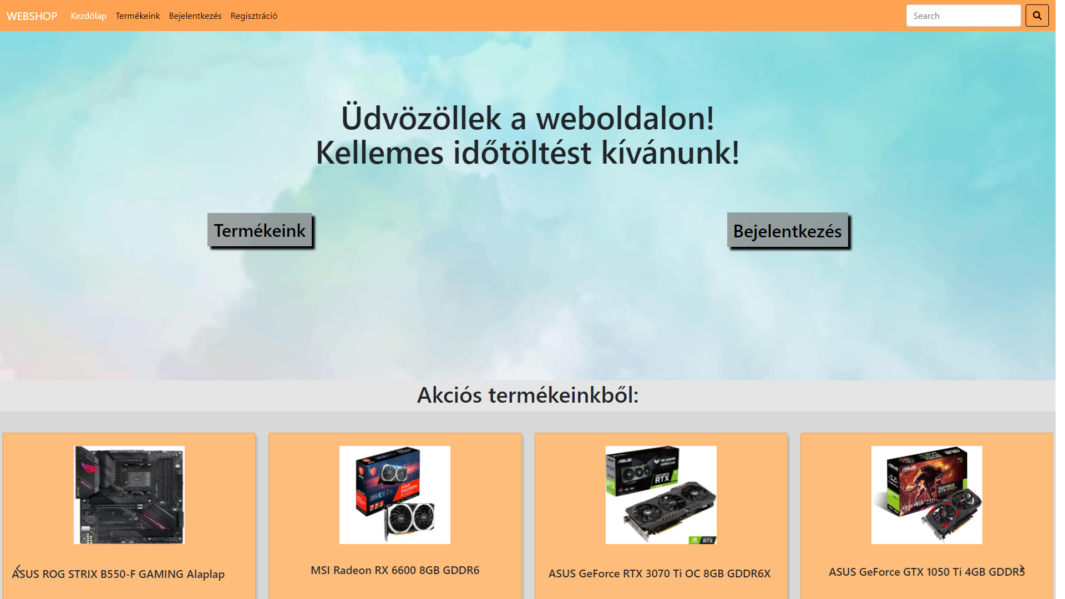
Projektet készítette:
Varga Bianka
Kocsis Gábor
Nánási Zoltán

Témaválasztás
Témaválasztás során számba vettünk a csapat tagjaival több lehetőséget is, amik között szerepelt ez a webshop. Azért választottuk végül ezt, hiszen ezzel tudtuk tudásunkat, megszerzett képességeinket megmutatni/tovább fejleszteni. A weboldal egy olyan felületet biztosít a felhasználónak, ahol nyugodtan tud vásárolni, nézelődni. Ezt a weboldalt olyan embereknek ajánlom, akit érdekel a számítástechnika, hiszen nem csak az az ember nézegeti a webshopokat, aki éppen vásárolni szeretne, hanem az is, aki információt szeretne gyűjteni.

A program

Hardver környezet
- Fejlesztőigép hardvere felépítése:
  - Processzor: Intel I3 / AMD FX-6300
  - Memória: 4GB/16 GB
  - Grafikus kártya: Geforce 210 / Radeon R9-380

Szoftver környezet
A program Visual Studio Code fejlesztőikörnyezetben készült.
- Backend - PHP – 7.3
- Frontend – HTML/PHP
  - Javascript - TypeScript
  - Cascading Style Sheets (CSS)
  - Bootstrap - 5.1.3
  - Owl Carousel 2 – 2.3.4
- Database – MySQL – 5.7.31
  - Entity Framework

Adatszerkezet
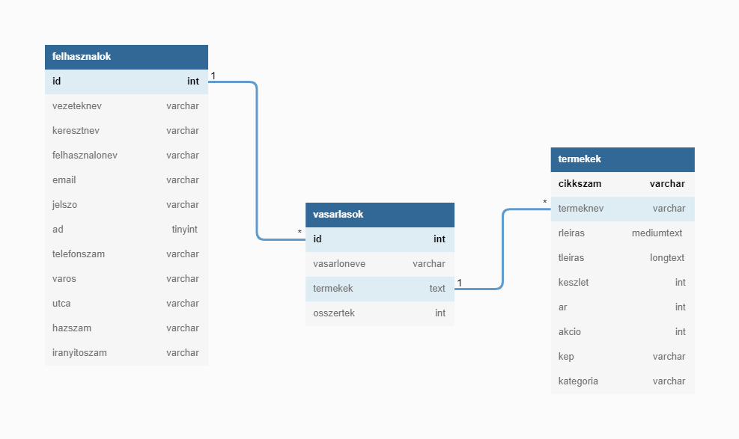
Adatbázisunk, illetve azok táblái InnoDB motor alatt futnak, és utf8mb4_general_ci illesztést kaptak.
Három adattáblát használtunk a projekt során, az első:
Felhasználók:
A felhasználók regisztráció alkalmával megadott alapadatait, illetve a későbbiekben beállított számlázási adatokat tartalmazza.
A táblában a következő mezők találhatók:
Regisztráció során kitöltendő mezők:
Id - ezt egész számként (int) határoztuk meg, annak ellenére, hogy nem végzünk vele számításokat, mégis célszerű a kapcsolatok miatt.
Vezetéknév - Ez egy legfeljebb 30 karakter hosszúságú karakterlánc (varchar), felkészülve az esetleges hosszabb vezetéknevekre is.
Keresztnév - Az előző mellett ez a mező is 30 egység hosszúságú karakterlánc.
Felhasználónév - Szintén egy karakterlánc, (varchar (30)), bár általában nem szükséges ilyen hosszú mező, törekedtünk a felhasználó igényeit is figyelembe venni.
Email - Az email mező egy 100-as változó hosszúságú karakterlánc lett (varchar).
Jelszó – Ez a mező 255 karakter hosszúságú karakterlánc, mely lehetővé teszi az erősebb jelszavak megadását.
Ad – Ez a mező arra utal, hogy az adott felhasználónak van-e adminisztrátori jogosultsága az oldalon. TINYINT(4) értéket rendeltünk hozzá. A könnyebb kezelhetőség végett csak 0 vagy 1 értéket kap, annak függvényében, hogy az adott felhasználónak van adminisztrátori jogosultsága (1) vagy nincs.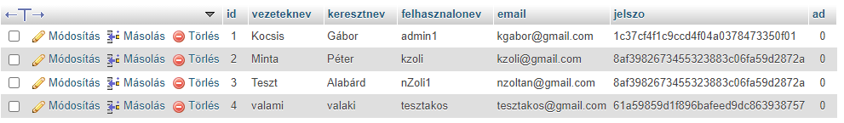
Regisztrációt követően kitöltendő mezők:
Telefonszám - A telefonszám mezővel nem szeretnénk számításokat végezni, ezért ez egy 11 változó hosszúságú karakterlánc lett, azaz csak magyarországi mobil- és vezetékes telefonszám adható meg (varchar). A felhasználó opcionálisan töltheti ki.
Város - Elsősorban hazánkban megtalálható város nevek miatt határoztuk meg ezt a táblát, mint 80 hosszúságú változó karakterlánc. Ez egy kötelezően kitöltendő mező a regisztrációt követően.
Utca - A mi esetünkben az utca, mint mező 80 hosszúságú változó karakterlánc (varchar) megjelölést kapott.
Házszám - A házszám mező 9 karakter hosszúságú változó karakterlánc lett, ezzel szerettük volna elkerülni az esetleges hibákat.
Irányítószám – Ez a mező 4 karakter hosszúságú és csak számokat tartalmazhat. Csak Magyarország településeinek irányítószáma adható meg.

A forgalmazott termékek adatainak tárolására hoztuk létre a termékek táblát.
Cikkszám – A forgalmazott termékek belső azonosítóját tartalmazó karakterlánc mező, egyedi, elsődleges kulcs, hossza 40 karakter lehet.
Terméknév – A termékek nevét tartalmazó mező, 100 karakter hosszúságú karakterlánc.
RLeiras – Mediumtext mező, melyben a termék rövid leírását tároljuk.
TLeiras – Longtext típusú mező, melyben a termékek hosszabb ismertetője található.
Készlet – a található termékek készletét tartjuk számon, ez egy Int (11)-es megjelölést kapott.
Ár – Ebben a mezőben található a termékek teljes ára, típusa float.
Akció – A termékeken esetlegesen megjelenő árengedményt tartalmazza, %-ban. Típusa Int (3).
Kép – A szerveren tárolt termékképekhez tartozó elérési útvonalakat tartalmazza. Mivel egy-egy ilyen útvonal vagy fájlnév meglehetősen hosszú is lehet, ez a mező 255 karakterből álló karakterlánc lehet.
Kategória – A termékek kategóriáját tartalmazó mező, mely 40 karakter hosszú, típusa varchar.
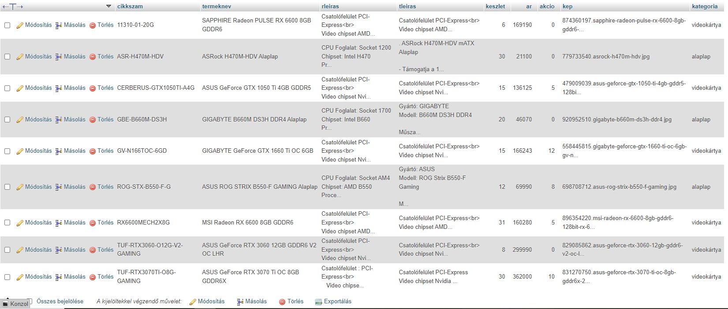
A vásárlások adattáblában a vásárolt termékek néhány adatát szeretnénk rögzíteni, hogy ezek követhetőek legyenek.
ID – Azonosító, 11 jegyű egész szám.
Felhasznalonev – A vásárló felhasználónevét tartalmazó mező. 80 karakter hosszú karakterlánc.
Termékek – Itt a felhasználó által vásárolt termékek felsorolása található, ezért text típust kapott.
Összérték – Ebben a mezőben a vásárláskor kifizetett teljes összeg található. Típusa float.
Összegzésként három darab adattáblát hoztunk létre InnoDB motorral, illetve utf8mb4_general_ci illesztéssel. Ezekkel a táblákkal építjük fel a „Termékeink” oldalunkat. 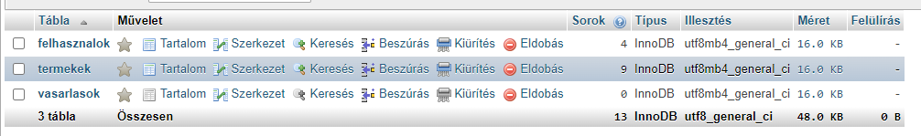

Tipikus algoritmusok
Több algoritmus is megtalálható a programunkban, ezekből szeretnék most bemutatni párat.
Az oldal megnyitásakor elindítunk egy php-sessiont, amely az aloldalak közötti információáramlást biztosítja. Az oldalra regisztrációt követően léphet be a felhasználó, ennek ellenőrzése – ahogyan adatainak számontartása is egy, az adatbázisban található adatok segítségével generált objektummal történik, melyet a $_SESSION egyik változójában tárolunk el egészen addig, amíg az adott felhasználó ki nem jelentkezett a rendszerből. A felhasználó azonosítása a vásárlás folyamán ugyanezen objektum alapján történik.
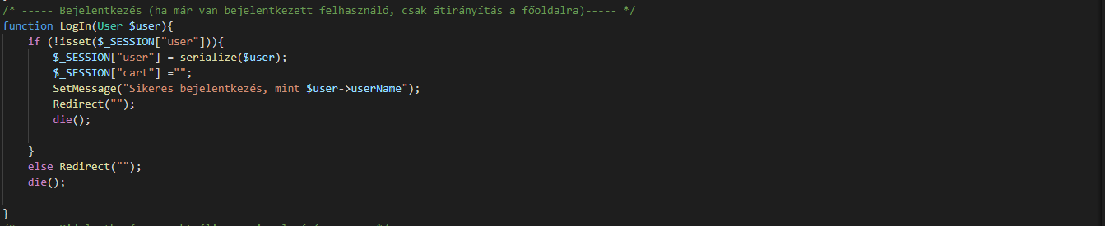
Kijelentkezéskor a $_SESSION globál minden mezőjét (változóját) kiürítjük, és új php session-t kezdünk.
Az oldalak közötti átirányítás javascript és php segítségével történik: a főoldal helyét egy változóban rögzítettük, így bármilyen átirányítást könnyebben elvégezhetünk, elég csak a főoldalhoz viszonyított helyzettel dolgoznunk.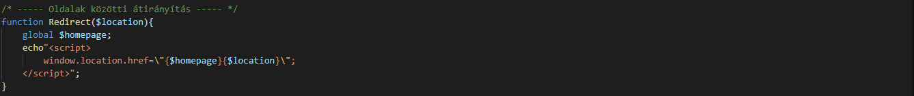
Az alábbi eljárás felel a sikeres regisztrációt és bejelentkezést követő rendszerüzenetek beállításáért (SESSION flash üzenet).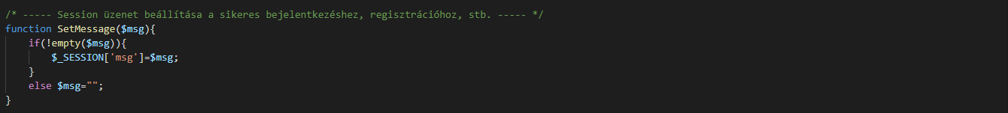

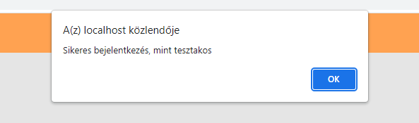
Az üzenetek kiíratását javascript felugróüzenet segítségével végezzük el. Ezután az adott üzenet törlődik a sessionből.
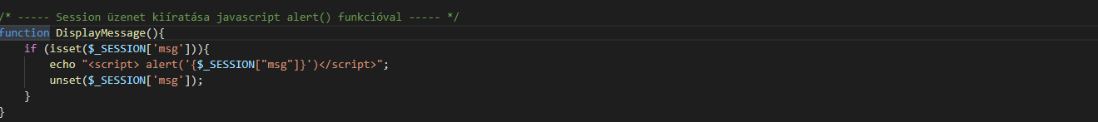
Az oldal navigáció része annak függvényében változik, hogy a látogató bejelentkezett-e az oldalra. A fejlécet és láblécet php és html segítségével generáltuk
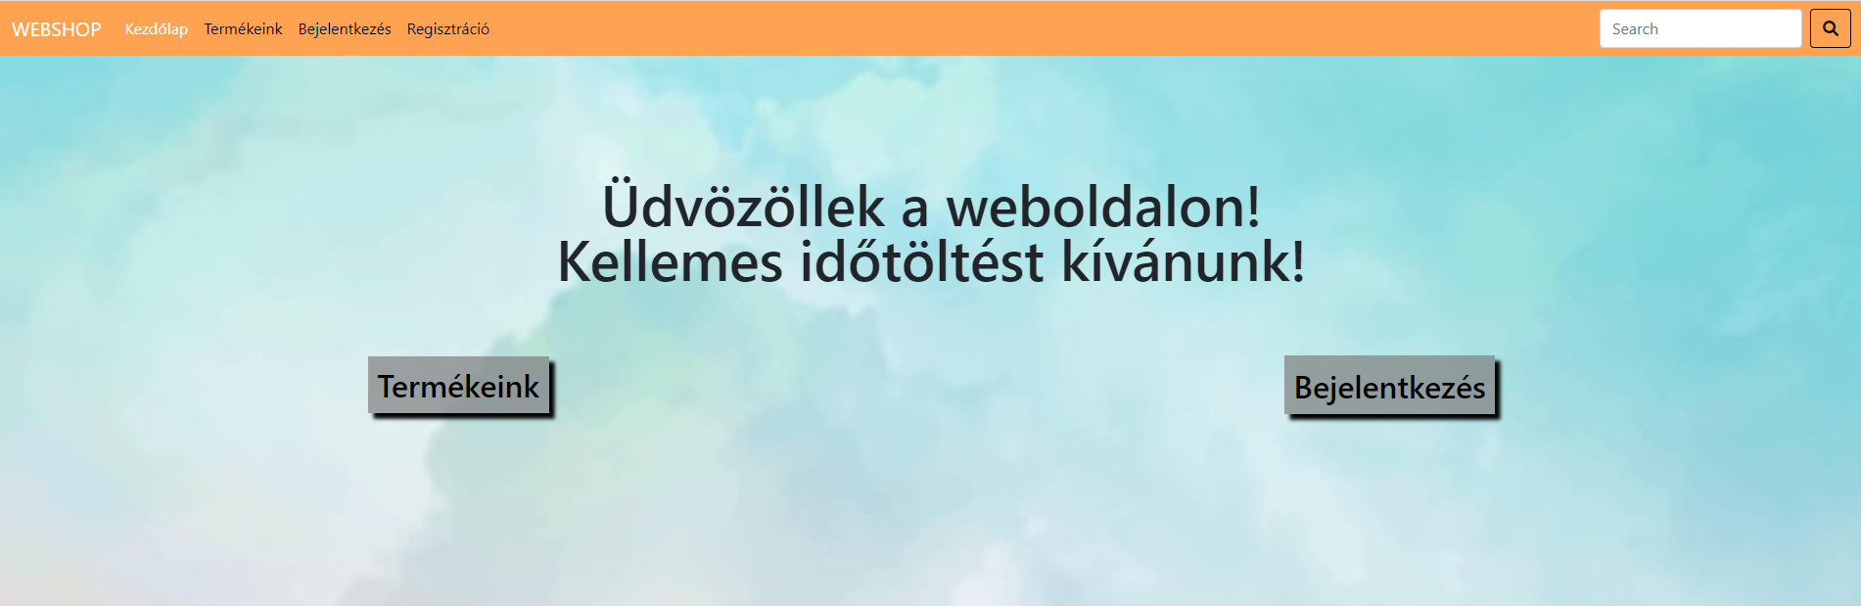
Az oldal menüjének és fejlécének az a formája, amit a látogató bejelentkezés nélkül is elérhet. A navigáció ebben az esetben a kezdőlap meglátogatását, a termékek böngészését, a regisztrációt és a bejelentkezést teszi lehetővé.
Sikeres bejelentkezést követően már más oldalakra navigálhat a felhasználó.
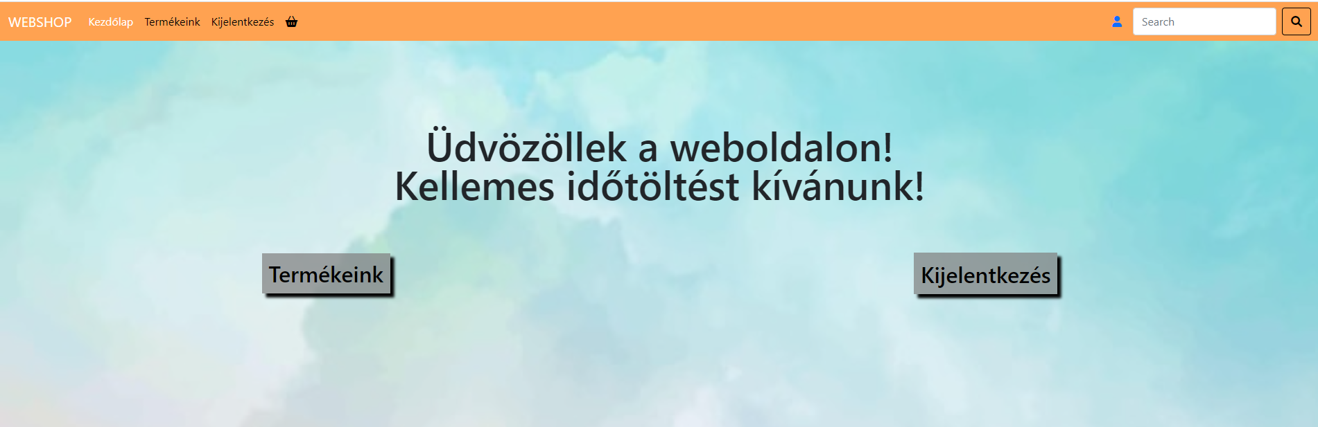
Ebben az esetben mind a felső menüsávon, mind pedig a gombokon a kijelentkezés válik elérhetővé, természetesen eltűnik a regisztráció, emellett elérhetővé válnak az üzlet használatához szükséges felületek, mint a bevásárlókosár vagy a felhasználói profil, ahol a felhasználói adatok módosíthatók. Ezek az ikonok a bejelentkezés idejéig láthatóak, kijelentkezés után minden visszalép az eredeti állapotába.

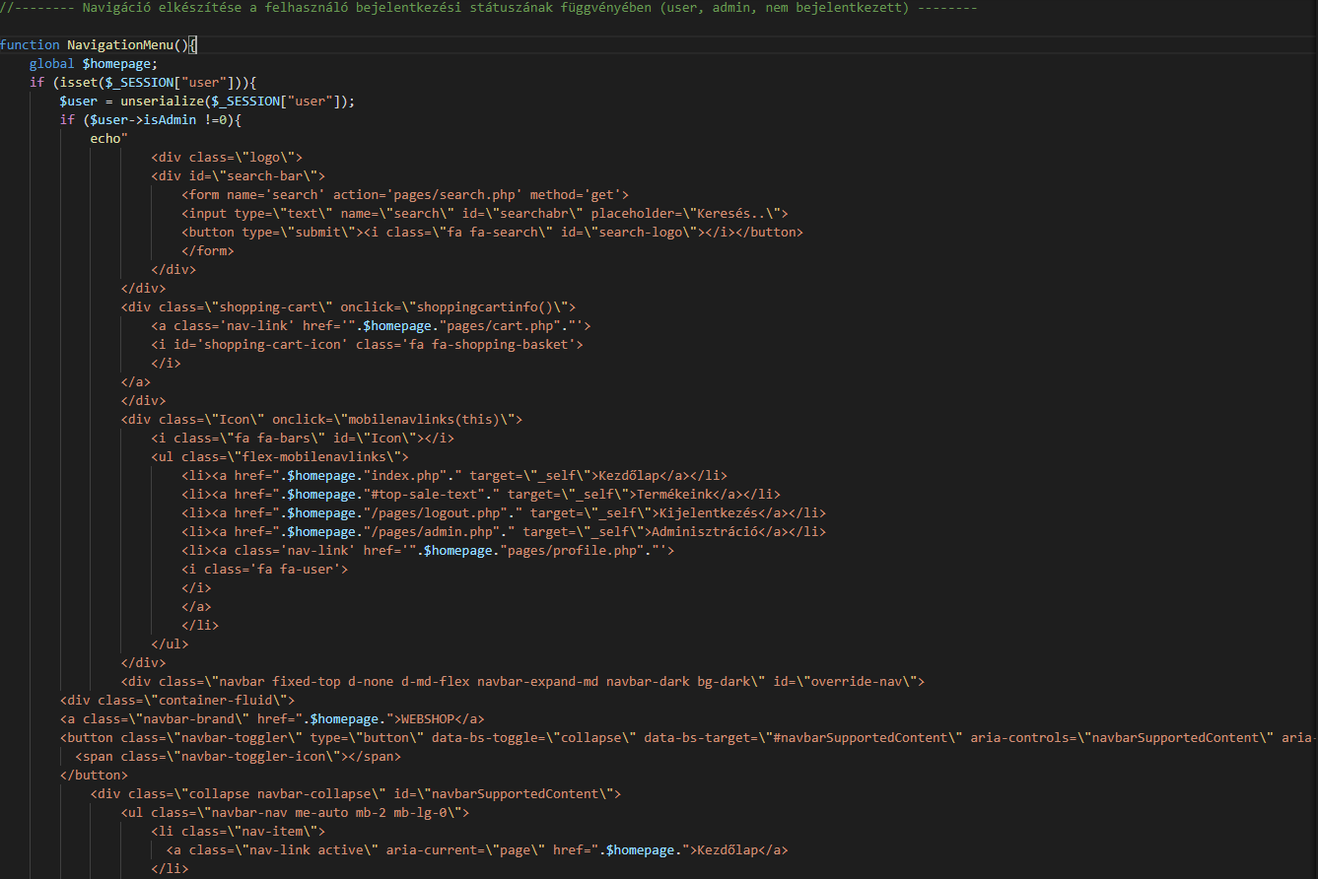
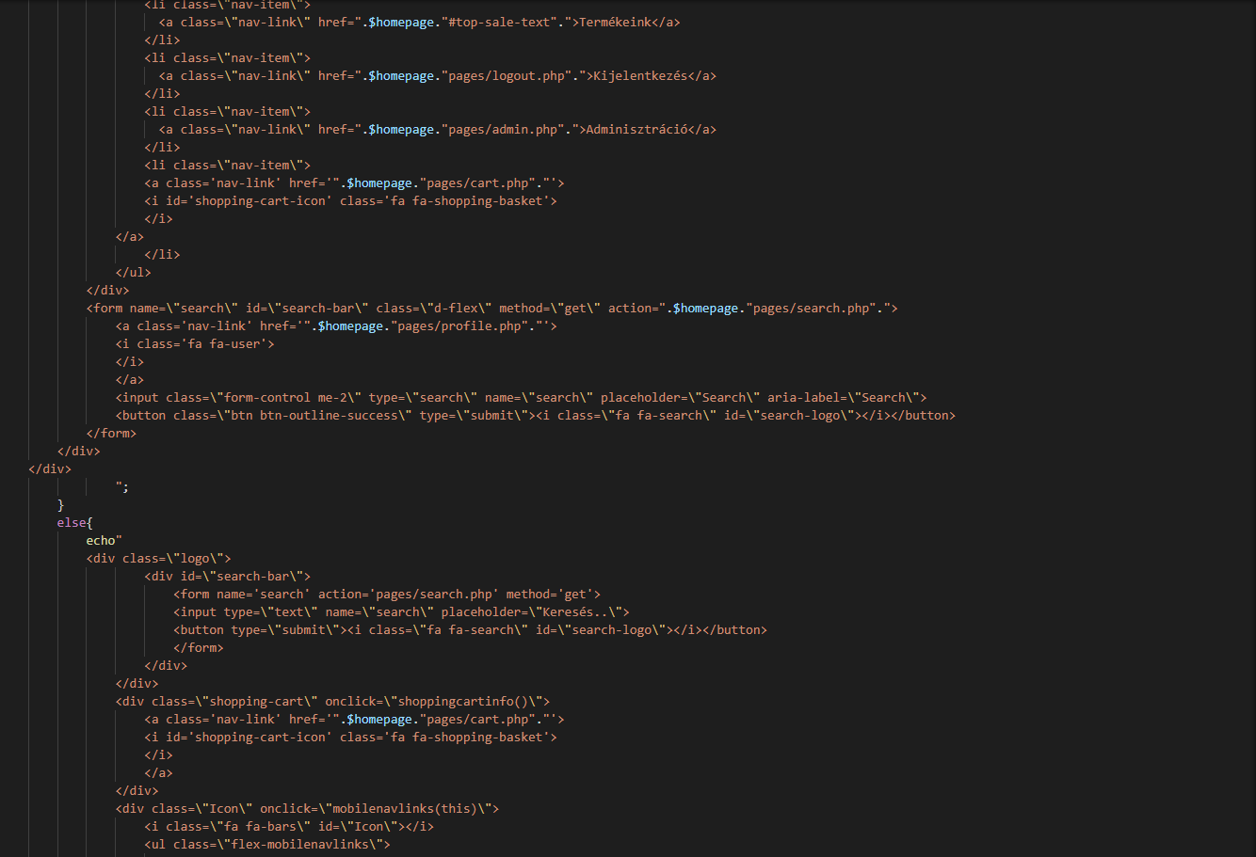
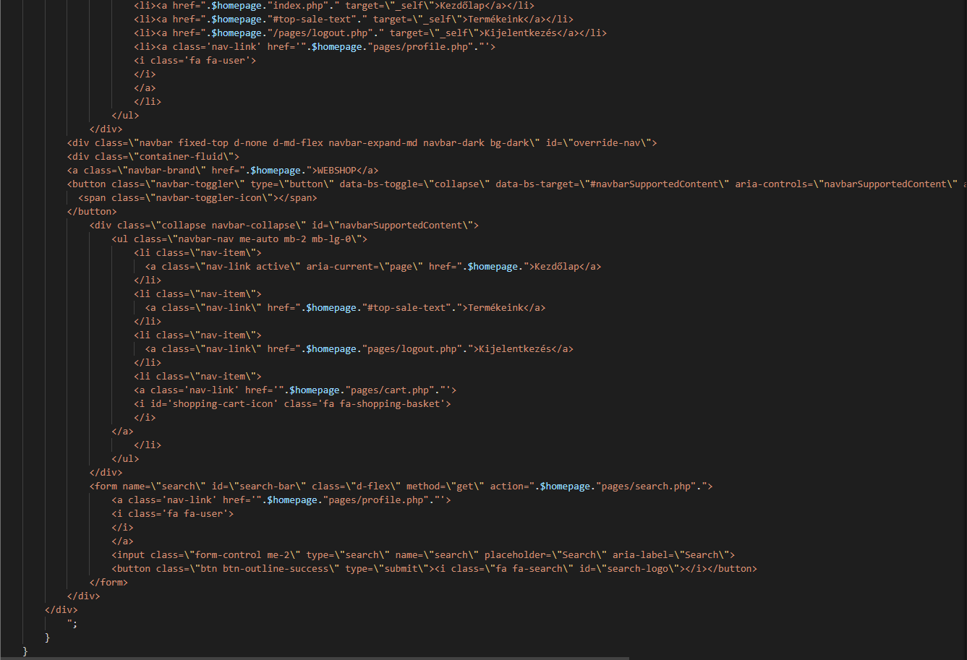
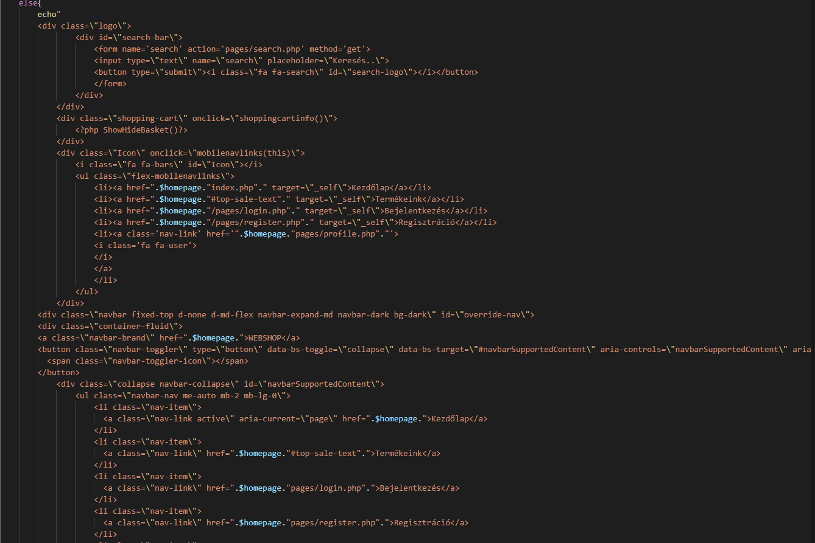
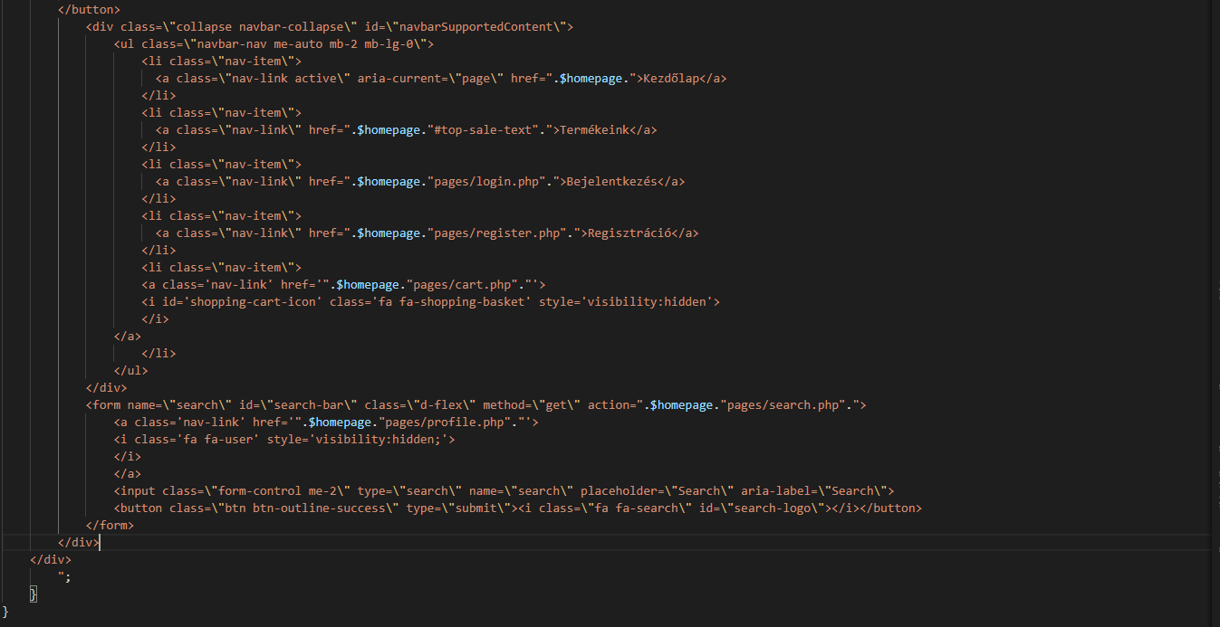
Alábbi algoritmusunk felelős az oldalon található Bejelentkezés/Kijelentkezés – gomb megjelenítéséért.
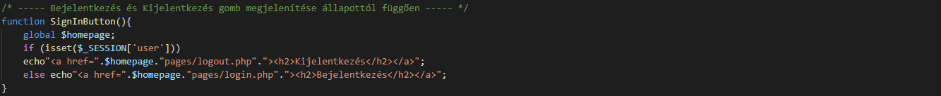
Itt már látszik, hogy a felhasználó bejelentkezési állapotát a $_SESSION globálban tárolt felhasználói objektum segítségével tartjuk számon. Az előbb említett gomb például ennek függvényében változtatja meg a kinézetét és a funkcióját is.
Már az adatbázis résznél említett „Jelenlegi Akciós termékeink” részt egy owl-carousel 2 nevezetű rendszerrel oldottuk meg, ami segítségével megjeleníthetjük egy körhintában az engedményes árú termékeket. A körhintában megjelenő termékek felépítését adatbázislekérdezések használatával oldottuk meg.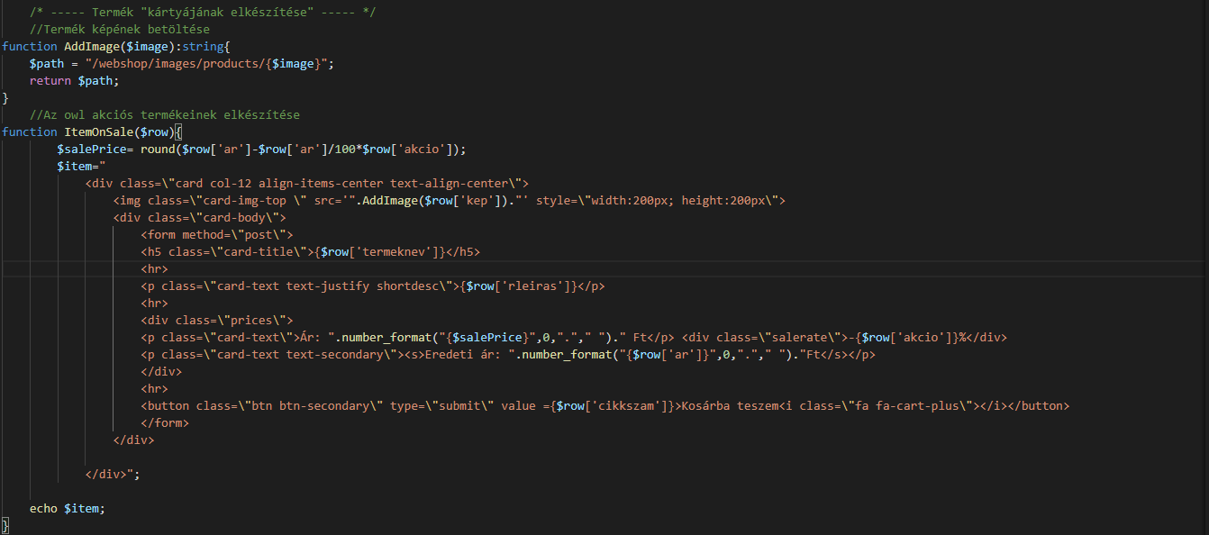
Bármelyik webáruház számára elengedhetetlen a kereső funkció jelenléte, melyet ugyancsak php és mysql segítségével valósítottunk meg. A terméktalálatokat bootstrap-kártyák segítségével jelenítjük meg, a következőképpen:
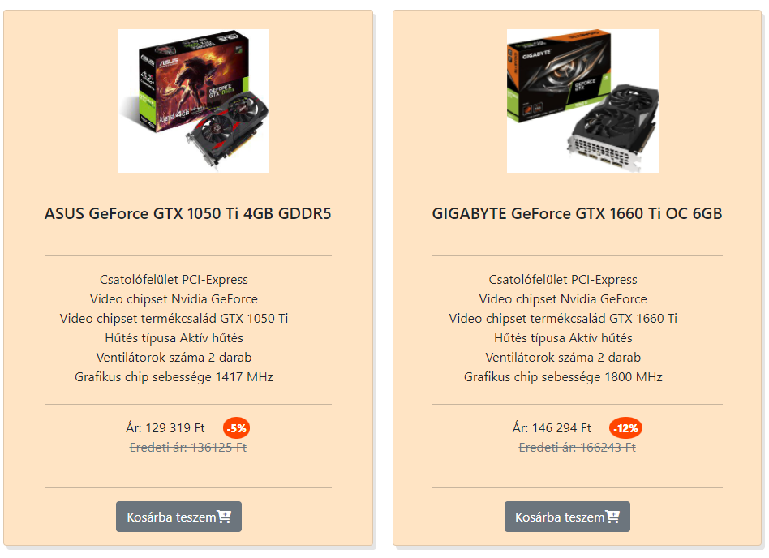
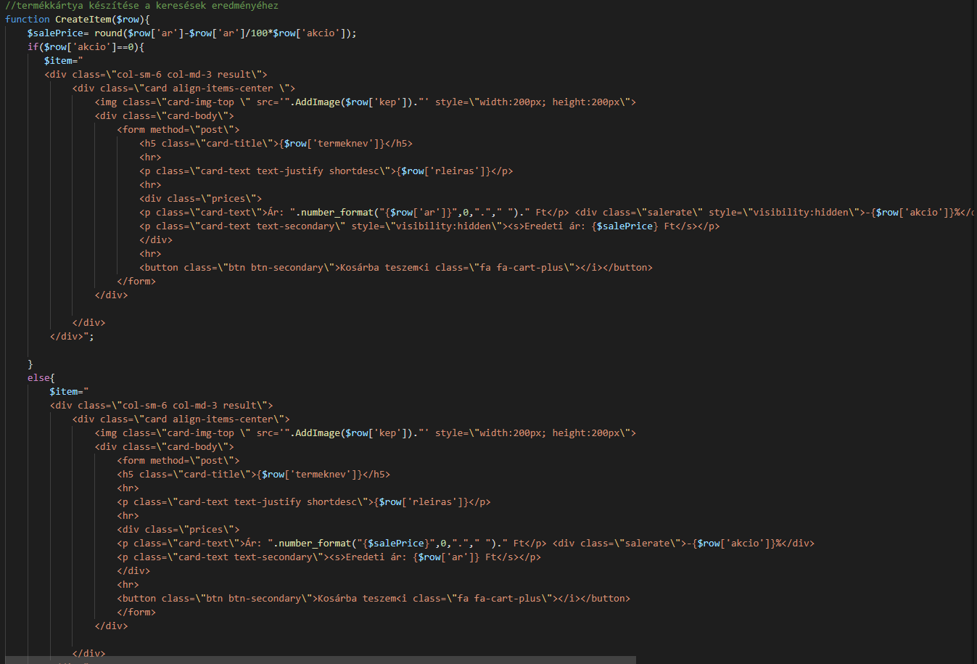

Hibakezelési algoritmusok
A bejelentkezés és regisztrációs űrlap ellenőrzésénél több metódust is használunk
Részben az alapértelmezett HTML ellenőrzéseket használtuk, vagyis minden mezőt kötelező kitölteni, és típusának megfelelő formában kell ezt megtenni ahhoz, hogy a kérdőív kitöltése sikeres legyen.
Ezen felül az adatbázissal érintkező minden mező, amelynek segítségével a felhasználó adatokat visz be, átesik egy formai ellenőrzésen a szerveroldalon, ezen felül pedig minden adatbázisba érkező lekérdezést előre definiált formában végzünk. Így elkerülhetővé válik a php-injection, vagyis az, hogy a felhasználó egy lekérdezéssel káros kódot juttathasson a szerverre.
A formai ellenőrzés természetesen a felhasználónak is segít a regisztráció és a bejelentkezés során.

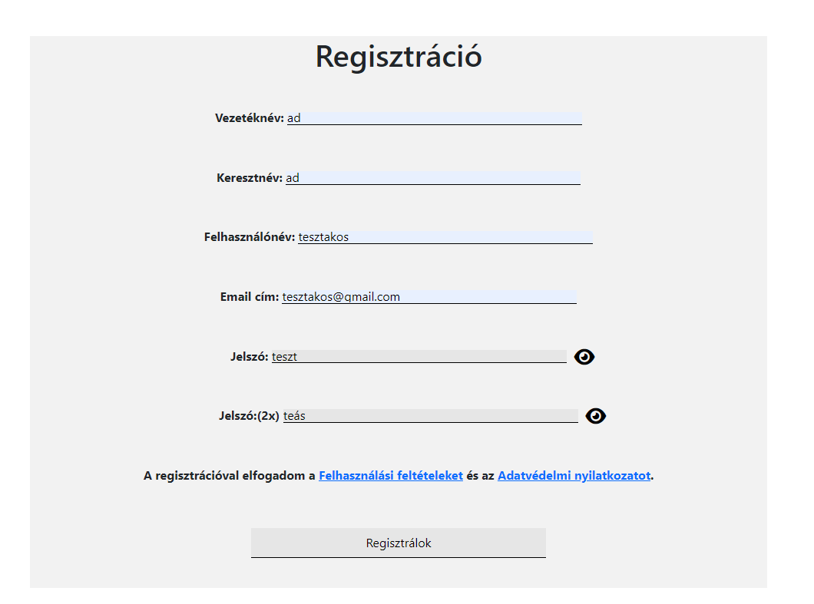
Hiba esetén a felhasználó üzeneteket kap arról, ha esetleg valamelyik mezőt rosszul töltötte ki, vagy már regisztrált adatokat próbál újra felvinni a rendszerbe, de elkerülhetővé válik a gyenge jelszó használata is – a jelszó- és név mezőket reguláris kifejezések használatával ellenőrizzük, előbbinek pedig legalább 8 karakter hosszúnak kell lennie, és tartalmaznia kell kis- és nagybetűt, valamint számot is. A jelszó ellenőrzéséhez ismétlőmezőt is használunk, a regisztráció csak helyes kitöltés esetén sikeres.
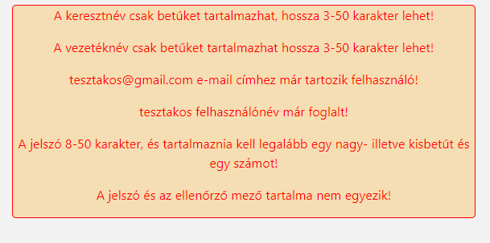
A regisztráció során megjelenő üzenetek alapján a felhasználó javíthatja az egyes adatokat.
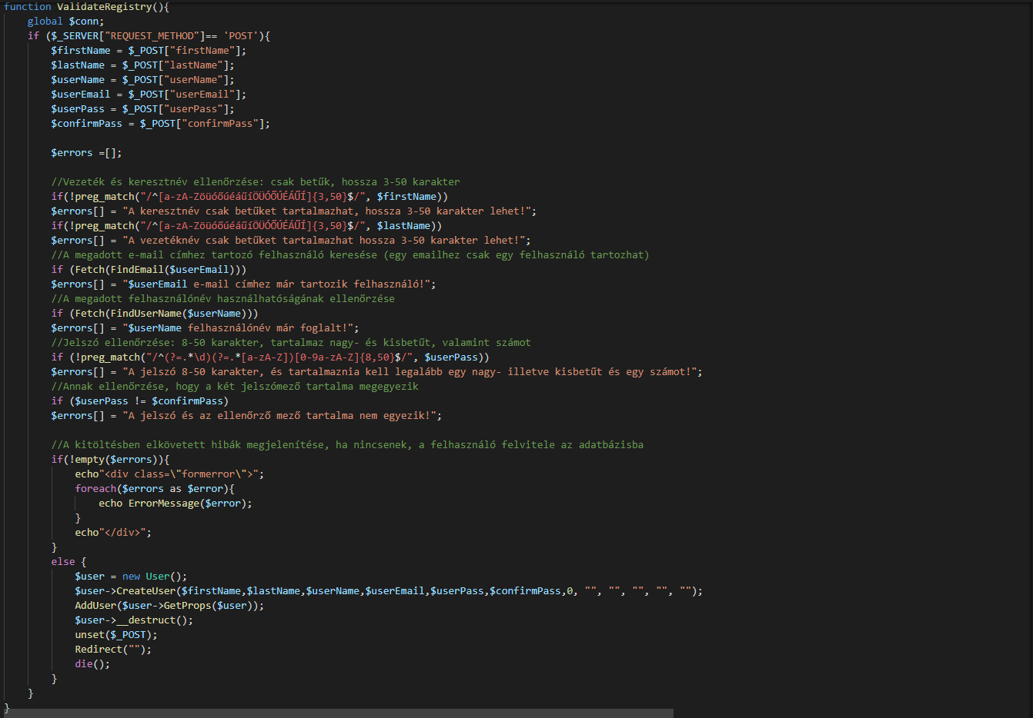
Ha a felhasználó által megadott e-mail cím vagy felhasználónév már szerepel az adatbázisunkban, arról a felhasználó értesítést kap – egy e-mail címhez csak egy felhasználó regisztrációját engedélyezzük, és ugyanígy járunk el a felhasználónév esetében is – csak abban az esetben sikeres a regisztráció, ha a megadott felhasználónév és e-mail cím egyedi. Abban az esetben, ha a felhasználói profil létrehozása sikeres, lehetővé válik a bejelentkezés

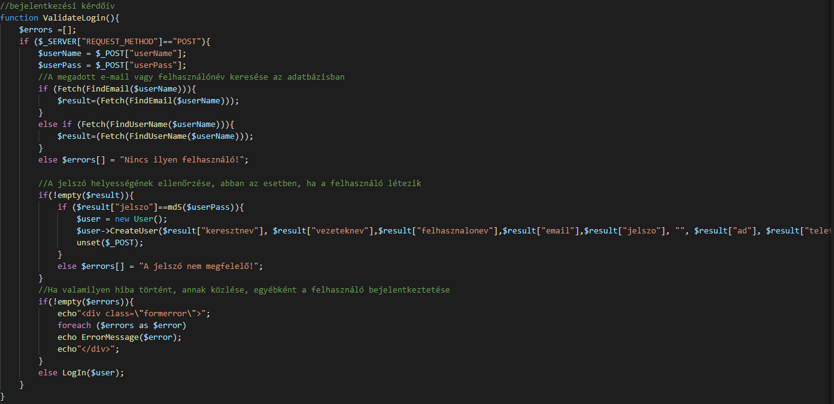

Bejelentkezéskor a felhasználó által küldött adatokat összevetjük az adatbázisunk tartalmával, hogy meghatározzuk, jogosult-e a látogató a belépésre. A felhasználó jelszavát természetesen titkosítva tároljuk.

A szerveroldali programozás teljes egészében php segítségével valósult meg – ahol csak lehetett, figyelembe vettük az objektum-orientált szemléletet, a kódot próbáltuk minél tisztábban, átláthatóbban írni. Az átláthatóság elősegítése végett ahol csak lehetett, legalább az adott rész működésére utaló, rövid megjegyzésekkel láttuk el a kódot.
Amennyire csak tudtuk procedurális szemlélet szerint próbáltuk megoldani az oldal felépítését. Ez például abban nyilvánult meg, hogy az oldal ismétlődő elemeit php – include segítségével hívjuk meg az oldalakon, csak úgy, mint az adatbáziskapcsolathoz szükséges adatokat és az oldalon használt kód nagy részét is.
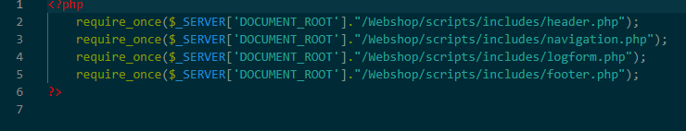

Adatbázis-kapcsolat

Az adatbázisunk eléréséhez a PHP MySQLi interfészét használtuk, és ahogy a program többi részében, ebben is próbáltunk a procedurális módszereknél maradni.
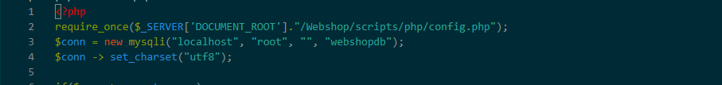
A nagyobb biztonság érdekében minden esetben előkészített lekérdezéseket használtunk, így csökkentve annak esélyét, hogy a felhasználó oldaláról káros kód juthasson be a szerverre.
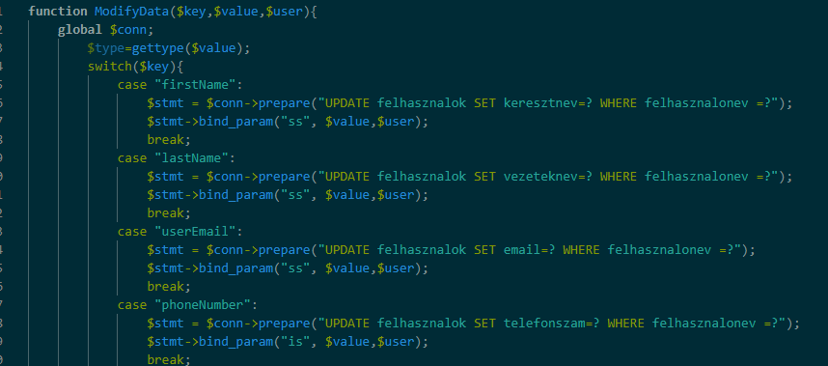

A tesztelésben teljes egészében manuális eszközöket kellett használnunk, mivel nincs hozzáférésünk semmilyen Unit-test környezethez. Próbáltuk a leggyakrabban előforduló felhasználói hibák ellen tesztelni az alkalmazást – fals értékek formokban, nagyobb mennyiségű adat egyszerre, és hasonló, manuálisan előidézhető tesztesetek. Az adminisztrátori hozzáférés segítségével minden oldalt elérünk, ezért meg tudtuk figyelni azt is, hogy a felhasználó által nem látott részletek milyen biztonsággal működnek.

Felhasználói Dokumentáció

Az elkészült projekt egy weboldal, ahol számítógép alkatrészeket lehet vásárolni. Egyre többen választják az interneten való vásárlast, ezért is jött létre ez a webshop.
A webshopot böngészőkben tudjuk elérni Pl.: Google Chrome, Firefox, Microsoft Edge.
Az elkészült webshop informatív és felhasználóbarát. Használható asztali gépen vagy mobil app-on is.
A mobilbarát weboldal célja, hogy mobiltelefonon vagy tableten is jól olvasható legyen a tartalom. Mivel a mobiltelefonok kijelző mérete kisebb, mint a számítógép monitor vagy a laptop kijelzője, ráadásul függőleges nézetben böngészünk rajta, ezért a weblap elemei egymás alá rendeződve jelennek meg.

Asztali gépen a lista már egymás mellett jelenik meg, mivel a monitor kijelző mérete már nagyobb, mint a telefoné.

Keresés
A fejléc jobb oldalán található gyorskereső, amely az oldalon belül keres rá a beírt szóra, szótöredékre. Ehhez beírjuk a keresendő kifejezést, majd kattintunk a keresés gombra.
A megjelenő listában most már csak azokat a termékeket jelennek meg, amik megfelelnek az adott keresési feltételnek.

A termékeink gombra kattintva megjelennek az elérhető termékek.

Regisztráció
Ha még nincs fiókunk, a regisztráció gombra kattintva tudunk regisztrálni.
A regisztráció során meg kell adnunk a vezeték- és keresztnevünket, majd az e-mail címünket. Ezután ki kell választanunk egy jelszót, ami tartalmaz kis és nagy betűket, számokat és speciális karaktereket (pl.: „@,!,/,”). A regisztrációval elfogadjuk az általános felhasználói feltételeket és adatvédelmi nyilatkozatot. A ,,regisztrálok” gombra kattintva kész is a regisztráció.

Sikeres regisztráció után a következő üzenetet kapjuk:

Bejelentkezés
Ezután jöhet a bejelentkezés.
A sikeres bejelentkezéshez meg kell adnunk a felhasználónevünket és a regisztráció során kiválasztott jelszavakat. Ezután a ,,bejelentkezés” gombra kattintva tudunk bejelentkezni.
Ha nem tudunk bejelentkezni, akkor valószínűleg rossz jelszót adtunk meg, vagy nem létező e-mail címet adtunk meg a regisztráció során.

Hibásan megadott felhasználónév esetén a következő hibaüzenetet kapjuk:
A regisztráció során megadott felhasználónevet kell megadnunk, különben azt a hibaüzenetet fogjuk kapni, hogy ,,nincs ilyen felhasználó”.

Hibás jelszó esetén a következő hibaüzenetet kapjuk:

Sikeres bejelentkezés után, már tudunk a kosárba termékeket tenni.

Miután kiválasztottuk, hogy melyik terméket akarjuk Webáruházból megrendelni, a termék megrendelésének folyamatát a termék kosárba helyezésével indíthatjuk el.

A kosár tartalmát a megrendelés véglegesítéséig módosíthatjuk, tetszés szerint helyezhetünk bele további termékeket, módosíthatjuk az adott termékből megrendelt mennyiséget vagy akár törölhetjük is a termékeket.
A kosárban a kiválasztott és megvásárolni kívánt termék listáját láthatjuk, a termék pontos nevével és a megrendelt darabszámot.
a kosár tartalmának törléséhez: a Kosár képernyőn a bal felső sarokban lévő "Kosár" ikonra kattintunk, majd a megfelelő terméknél - az ár alatt - az „eltávolítás" ikonra.

Ha még nincs elküldve megrendelés, bármikor módosítani lehet a kosárban.
Ha töröltük a terméket a kosárból, a képernyőn a következő szöveg fog megjelenni:

Felhasználói profil adatait módosítani a jobb felső sarokban a profil ikonra kattintva tudunk. A megadott adatokat- mint pl. név, felhasználónév, jelszó, telefonszám stb. - bármikor megváltoztathatjuk.
A felhasználó adatainak módosításához az adott felhasználó neve melletti ,,megváltoztatom” ikonra szükséges kattintani.

Itt láthatók a megváltoztatott felhasználói adatok:

Összefoglalóan
A projekt készítése során nagyon sok nehézségen ment át a csapatunk, úgy frontend/backend mint az adatbázis résznél is. Rengeteg hiba merült fel a projekt készítése során, amelyeket sokszor csak úgy tudtunk javítani, ha teljesen új megközelítésből tekintettünk a hibás részre, ezt pedig sok esetben csak teljes oldalakért felelős kódrészletek újragondolásával és újraírásával érhettük el. A csapat munkájával összességében elégedettek lehetünk, mindenki a tőle telhető legjobbat nyújtotta a felmerülő problémák megoldásában.
Ahhoz, hogy a projektünk tényleg piacképes lehessen, rengeteg fejlesztésre lesz még szükség, melyet a jövőben próbálunk majd implementálni. Néhány példa ezekre:
- e-mail küldése és fogadása (jelen pillanatban nem elérhető, bár a projekt rendelkezik a megfelelő környezettel ennek elérésére)
- számlák nyomtatása és küldése a vásárlásról
- payment api integrációja
- a keresőfunkció bővítése

